Учимся говорить правильно
все звуки русского языка.
Раз, два, три, четыре.
Мы не будем здесь читать,
А научимся жужжать, шипеть, мычать!
В 3 годика малыша можно учить слушать и произносить звуки. Мама читает ребенку стишок, а он повторяет за ней лишь звуки, данные в скобках.
Стишки не надо заучивать наизусть, важно научить ребенка произносить и слышать звуки в конце строчки.
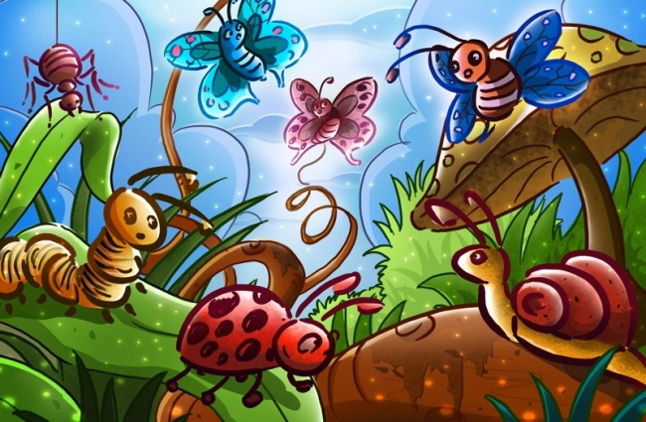
Игра №1.
Пролетел веселый жук (Ж –Ж-Ж)
Зазвенел комарик вдруг (З-З-З),
Ветер ветки раскачал (У-У-У),
Шарик громко зарычал (Р-Р-Р)!
Зашумел в воде камыш (Ш-Ш-Ш)!
И опять настала тишь (Ш-Ш-Ш).
Игра №2.

(Ш-Ш-Ш) – шуршит опавший лист.
(С-С-С) – змеиный слышен свист.
(Ж-Ж-Ж) – шмели в саду жужжат.
(Р-Р-Р) – моторы тарахтят.

Игра №3.
Маша заблудилась
Плачет Маша: (А-А-А),
А волчище: (У-У-У)!
Страшно Машеньке в лесу,
Позовем ее: (А-У)!
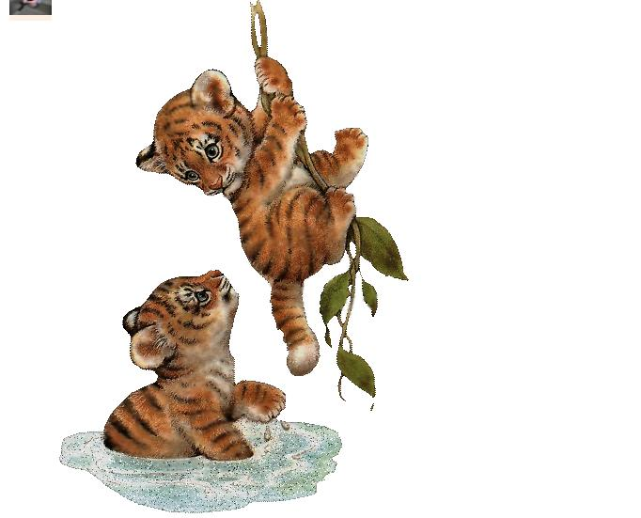
Игра №4.
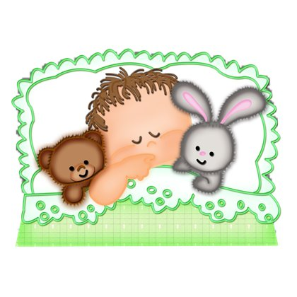
Тигры рычат: (ГАР-Р-Р),
Вороны кричат: (КАР-Р-Р),
Кони хрипят: (ХР-Р-Р),
Ставни скрипят: (СКР-Р-Р),
Холодно мне: (БР-Р-Р).
Игра №5.

Летит вертолёт: (ДР-Р-Р).
Трактор ревет: (ТР-Р-Р).
Ночью стала тишь.
Спит наш малыш: (Ш-Ш-Ш).
Игра №6.

Самолет летит: (Л-Л-Л).
Автомобиль гудит: (В-В-В).
А мотор ревет: (Р-Р-Р).
Прокатиться всех зовет: (ТР-Р-Р).
Игра №7.
Закипел, исходит паром (Щ-Щ-Щ),
И свистит, и пышет жаром (С-С-С)!
Крышкой брякает, стучит (Ч-Ч-Ч)!
«Эй, сними меня!» - кричит (Ч-Ч-Ч)!
Игра №8.

На лужайку на ромашке
Жук сидит в цветной рубашке (Ж-Ж-Ж).
(ЖУ-ЖУ-ЖУ, ЖУ-ЖУ-ЖУ) –
"Я с ромашкою дружу!"
Эти стишки-малютки помогут Вам научить ребенка правильно произносить звуки русского языка. Но, Вы должны помнить, что игры с ребенком должны приносить Вам и ребенку положительные эмоции. Тогда у Вас все получиться!

